dynamic-scheduling
Dynamic Scheduling

Palantir Foundry Dynamic Scheduling 完整参考文档

基于 Palantir Foundry 官方文档整理

目录
日程安排日历微件
概述
微件配置
核心概念
调度甘特图微件
起始
Ontology 原语和数据模型配置
搜索函数
建议函数
验证规则

日程安排日历微件
# 日程安排日历微件
日程安排日历是一个Workshop微件，可以被用于在显示基于日期或时间戳属性的对象。用户可以选择按天、周或月查看数据，并可以选择启用拖放功能以便在需要更改日程对象时使用。
受益于日程安排日历微件的应用案例包括：
- 预约或会议安排。
- 任务和里程碑截止日期的跟踪。
- 查看员工班次指派。
图：以周视图显示事件的日历微件示例
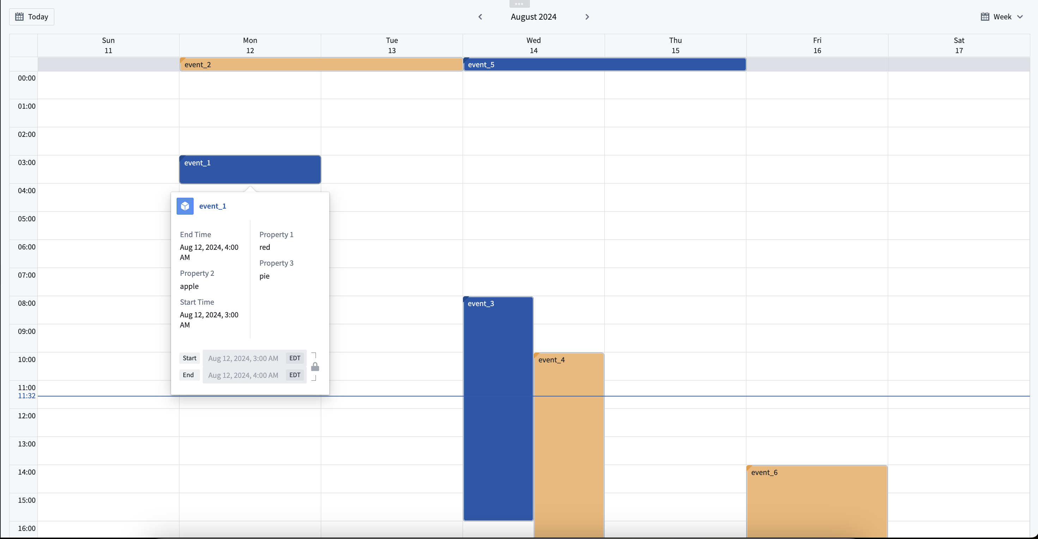

概述
# 概述
Palantir的动态调度功能使构建者能够创建调度和资源分配工作流程，以反映其组织的现实复杂性，并根据其特定需求进行定制。
例如，Workshop中的调度甘特图微件让您可以搭建交互式调度应用程序，用户可以：
- 可视化日程和其约束。
- 使用拖放界面修改日程。
- 寻找调度建议。
- 执行Ontology操作。
通过这些动态调度功能，用户可以解决广泛的挑战，例如：
- 优化员工日程以在优先事项和约束随时间变化时取得平衡。
- 通过机器学习支持的实时解决方案，增强交通和物流网络中的抗干扰能力。
- 通过改进生产计划和调度，提高制造产量。
动态调度基于三个原则：
- 利用Foundry Ontology对您的资源进行建模。
- 将您的资源条件和约束进行编码。
- 建模资源和约束之间的关系和相互依赖性。
Palantir的动态调度功能将这些原则付诸实践。了解更多关于动态调度的核心概念。

微件配置
# 微件配置

微件模式
调度日历微件有两种模式：只读模式和动态模式。默认情况下，微件以只读模式开始，该模式设计用于在不进行任何更改的情况下查看和分析数据。切换到动态模式可以直接在微件中添加、编辑或删除调度对象。
动态模式需要在调度对象类型上进行特定的Ontology设置。您需要在表示起始 (schedules:schedulable-start-time) 和结束时间 (schedules:schedulable-end-time) 的属性上添加类型类。您可以通过以下步骤完成：
- 在Ontology Manager中导航到您的调度对象类型。
- 在属性选项卡中，选择需要类型类的属性。
- 从右侧的属性详细信息面板中选择交互选项卡。
- 向下滚动并选择添加新类型类，然后在提供的文本框中输入类型类种类和值。

输入数据（pucks）
- 调度名称： 帮助在配置过程中区分不同层的层名称。此值不会显示在微件中。
- 调度对象集： 这是调度日历微件的输入变量，决定将显示哪些数据。为此对象集选择的对象类型必须具有表示起始时间和结束时间的属性。
- 起始时间（只读模式）： 选择一个日期或时间戳属性作为事件的起始时间。在动态模式下，如果已应用正确的Ontology设置，微件将推断此值。
- 结束时间（只读模式）： 选择一个日期或时间戳属性作为事件的结束时间。在动态模式下，如果已应用正确的Ontology设置，微件将推断此值。
- 标题： 选择一个属性作为微件中对象pucks的显示标签值。
- 颜色： 选择在图表中显示事件时使用的颜色。
- 静态： 为所有pucks选择单一颜色。
- 按段： 选择一个属性，微件将根据所选属性的值自动为pucks进行颜色编码。
- 动态： 配置条件格式规则以应用于图表中的pucks。
- 弹出属性： 此部分决定当用户的光标悬停在日历上的puck上时，将在弹出卡片上显示哪些属性。
- 保存处理操作（动态模式）： 选择一个操作用于拖放交互。此操作应为修改操作，编辑调度对象的起始和结束时间属性。
图：数据层配置
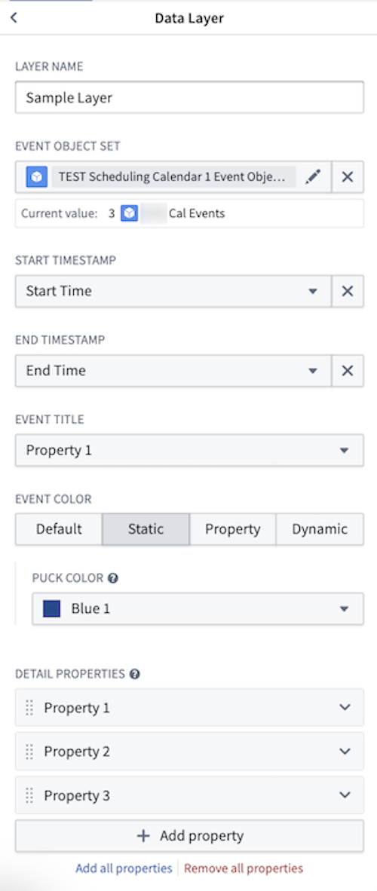

显示配置
- 起始星期几： 此选择决定在您的图表处于周视图或月视图时，哪一天作为一周的起始。
- 间隔大小（仅动态模式）： 默认情况下，用户可以在调度日历微件上指派对象到任何时间，精确到分钟。捕捉行为允许搭建者设置对象可以被指派的定义间隔。当puck被拖放到图表中的新位置时，puck将捕捉到最近间隔的起始。
- 起始小时： 此选择决定图表在日视图或周视图中何时开始。
- 结束小时： 此选择决定图表在日视图或周视图中何时结束。
图：显示配置面板
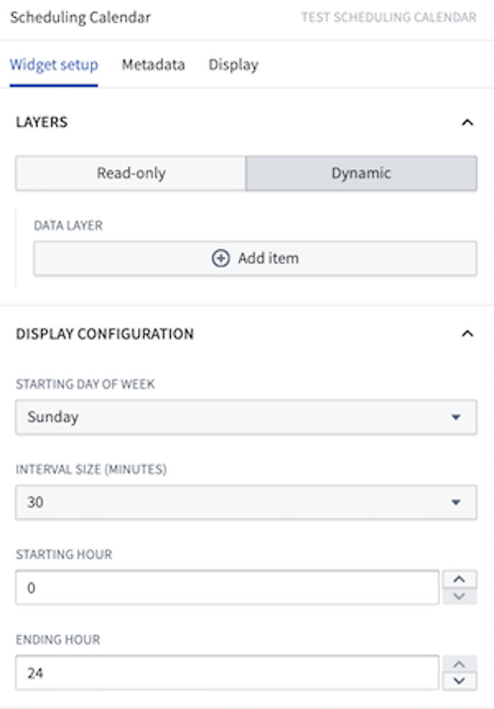

核心概念
# 核心概念
动态调度建立在以下核心概念之上：

Schedule object
Schedule object是Ontology中任务或活动的表示，应包括事件发生的起始和结束时间和/或预期持续时间。

Resource object
Resource object表示任何实体（如人员、地点、项目等），即schedule object被指派或调度的对象。

调度甘特图
调度甘特图是一个Workshop微件，用于渲染一个交互式甘特图，以支持调度或资源分配工作流，由两个核心元素组成：
- Schedule objects： Schedule objects（例如，飞机维修任务）在调度甘特图中呈现为冰球（块）。用户可以拖放冰球以更新schedule object的开始时间、结束时间和/或链接的resource object。
- Resource objects： Resource objects（例如，飞机技师）在调度甘特图中呈现为行。当用户悬停在某一行上时，卡片将显示resource object的标题、模块搭建者选择的属性以及指向Object视图的链接。
调度甘特图微件为模块搭建者提供了选择特定界面选项（颜色）和交互方式（冰球分配行为、吸附行为）的灵活性。
有关更多信息，请参见调度甘特图微件文档。

Scenarios
Scenarios是调度甘特图微件的基础，支持创建和比较假设分析。通过使用Scenarios，在微件中进行的更改不会立即直接写入Ontology，而是作为可操作的建议更改。

Schedule save action
Schedule save action用于执行在调度甘特图微件中暂存或建议的Ontology编辑。此操作是必要的，因为调度甘特图不会立即将更改写入Ontology。大多数应用案例可以使用简单的Ontology修改操作；然而，应用程序搭建者可以为高级工作流搭建一个Function-backed Custom Save Action。

Suggestion Function
Suggestion Functions基于您组织定义的逻辑指示潜在schedule object位置的适用性。当用户选择一个schedule object冰球时，用户界面会突出显示符合规则逻辑条件的调度区域。规则逻辑的输出可用于突出显示可以进行指派的区域，或者相反，无法进行指派的区域。应用程序搭建者可以通过Workshop微件配置中的设置来强制执行这些规则。当此功能开启时，会将冰球强制放置到最近的高亮区域。

Search Function
Search Functions作为您的“问题解决者”，提供针对您特定需求和标准的调度建议。该函数返回一组schedule objects或时间段，具体取决于目的和要求。通过右键单击调度甘特图微件来执行Search Function。建议函数始终考虑世界的当前状态，确保建议考虑到用户在活动Scenario中所做的任何调度更改。

验证规则
验证规则允许您编写调度约束，使最终用户能够在了解其工作流限制和限制的情况下搭建/修改调度。每个验证规则都有一个函数支持，用于评估指派object的当前状态是否符合函数逻辑中定义的某个条件。

调度甘特图微件
# 调度甘特图微件
调度甘特图是一个工作坊微件，用于呈现调度或资源分配工作流的交互式甘特图。在设置微件之前，请确保您已配置好动态调度Ontology。
配置调度甘特图微件的模块构建者可以：
- 设置资源对象行的标题和副标题属性（包括图标和函数支持的属性）。
- 选择在右键菜单中出现的操作、事件和推荐。
- 选择界面选项（颜色）和交互（分配行为、捕捉行为）以供调度对象使用。
在下面的示例中，调度甘特图为飞行指派飞行员。
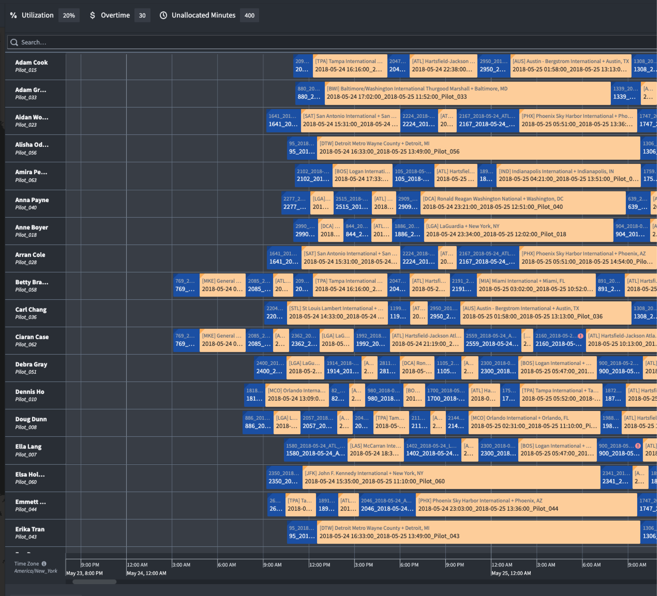

微件设计
下图提供了微件设计的概览。
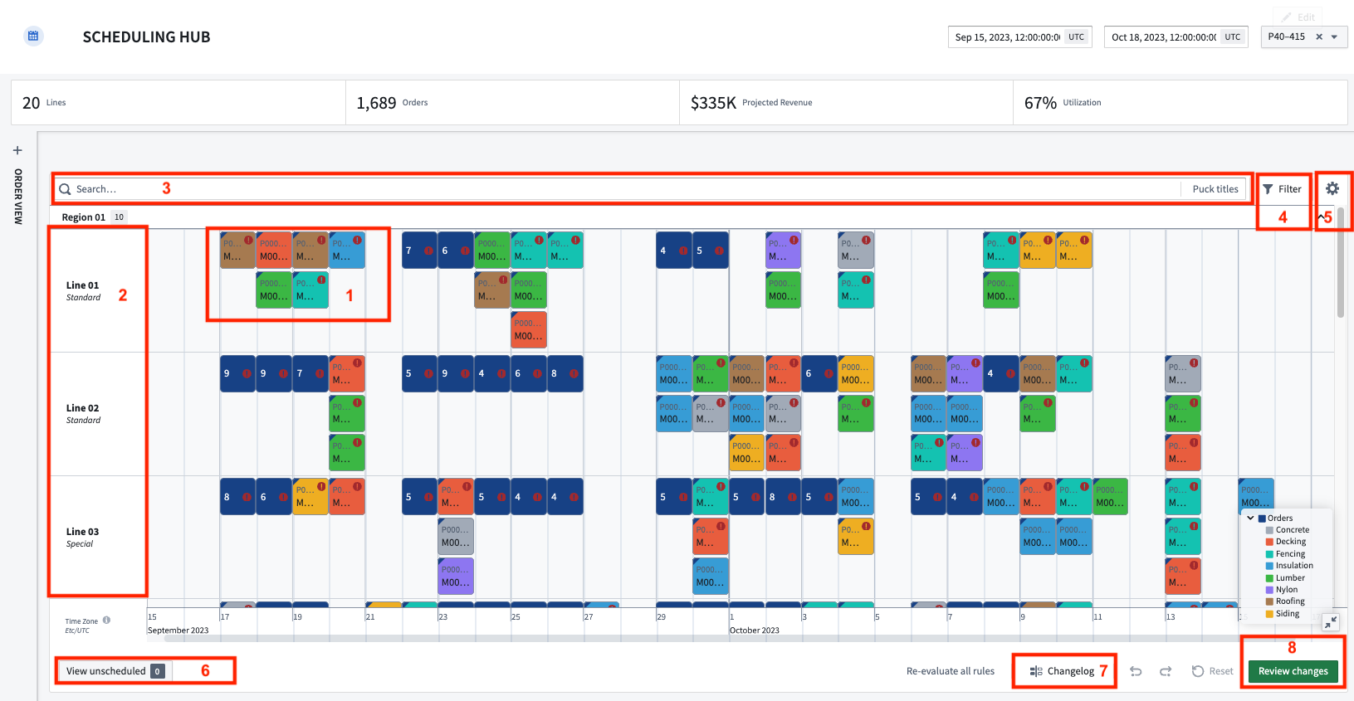
- 调度对象（pucks）： 每个调度对象在调度甘特图上呈现为一个 puck。用户可以通过拖放这些 puck 来更新对象的开始时间、结束时间和/或链接的资源对象。Pucks 具备两个额外的功能：
- 调度对象详情： 当光标悬停在 puck 上时显示为卡片。默认情况下，卡片将显示开始/结束时间、配置在调度对象类型上的任何规则的状态，以及一个指向对象视图的链接。构建者还可以添加他们希望显示的属性。
- 右键菜单： 当用户右键点击 puck 时触发。构建者可以配置操作、事件和推荐。
- 资源对象行： 每个资源对象在调度甘特图中呈现为一行。
- 资源对象详情： 当光标悬停在行上时显示为卡片。卡片显示对象标题、应用构建者选择的属性以及一个指向对象视图的链接。
- 搜索栏： 调度甘特图微件包含一个微件内的搜索栏。当用户输入搜索词时，结果将以黄色边框突出显示。按下 Enter 键将创建一个包含结果的新搜索组。
- 违规规则筛选： 违规规则筛选用于关注需要注意的调度方面。您可以打开/关闭要评估其调度的规则，并筛选出违反选定规则的对象。
- 用户偏好： 用户可以定义并保存他们的首选设置。可自定义选项包括：
- 高度缩放级别： 控制行和 pucks 的高度。
- 时区： 默认情况下，Foundry 中的所有时间戳都为 UTC。此功能将处理用户选择的时区偏移。
- 折叠 pucks： 微件将自动将重叠的 pucks 合并为一个 puck，以节省屏幕空间。此切换允许用户打开和关闭此功能。
- 标记当前时间： 当前时间将由一条红色垂直线表示。
- 展开图例： 确定图例默认是展开还是折叠。
- 展开未调度： 确定未调度的抽屉默认是展开还是折叠。
- 展开所有嵌套的 pucks： 确定嵌套的 pucks 默认是展开还是折叠。
- 滚动到外部选择的 pucks： 如果启用，当用户在微件外选择一个调度对象时，时间轴将滚动到选定对象的位置。
- 保持行宽： 用户可以通过拖动行边界来调整资源对象行的宽度。宽度偏好可以保存，以便在应用重新加载时宽度不重置为默认值。
- 保持行/分组顺序： 用户可以通过拖放手动重新排序资源对象行。顺序偏好可以保存，以便在应用重新加载时顺序不重置为默认值。
- 未调度抽屉： 如果调度对象没有开始/结束时间和链接的资源对象，则被视为未调度。如果这些属性中的任何一个或全部为空，调度对象的 pucks 将出现在未调度抽屉中。
- 更改日志： 更改日志跟踪用户对其调度所做的所有编辑。
- 审查更改： 生成一个弹出窗口，摘要所有在活动场景中进行的Ontology编辑和任何剩余的验证规则违规。确认以执行Ontology编辑。

微件设置
调度甘特图微件包括几个必填和非必填的配置设置。本节提供了概览，必填设置被特别标记为此。

时间轴
- 开始时间戳 \[必填]： 时间轴的开始。
- 结束时间戳 \[必填]： 时间轴的结束。
- 自定义显示范围： 配置用户首次打开工作坊模块时时间轴中显示的时间段。除非另行指定，用户将能够滚动调度甘特图的全长。
- 自定义时间轴网格精度： 选择一个时间单位用于甘特图网格线，将覆盖默认网格线。
- 禁用时间轴缩放和滚动： 禁用用户使用时间轴滚动或缩放功能的能力。

输入数据（行）
- 资源对象集 \[必填]： 在界面中呈现为调度甘特图微件的行。集内的每个对象将有自己的一行。
- 标题图标： 选择一个图标出现在每行的标题属性旁。
- 副标题： 选择资源对象集的一个或多个属性，这些属性将出现在对象标题下方。此外，为每个副标题选择一个图标，如下图所示。
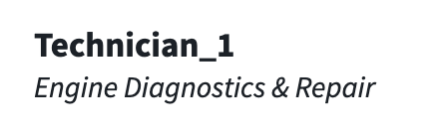
- 按属性分组： 选择一个固定资源对象集的属性，将固定资源（行）分为子组。定义的组可以通过图表中的切换打开或关闭。在下面的示例中，资源被分为“Garden City”，“Garza”和“Hoople”组。
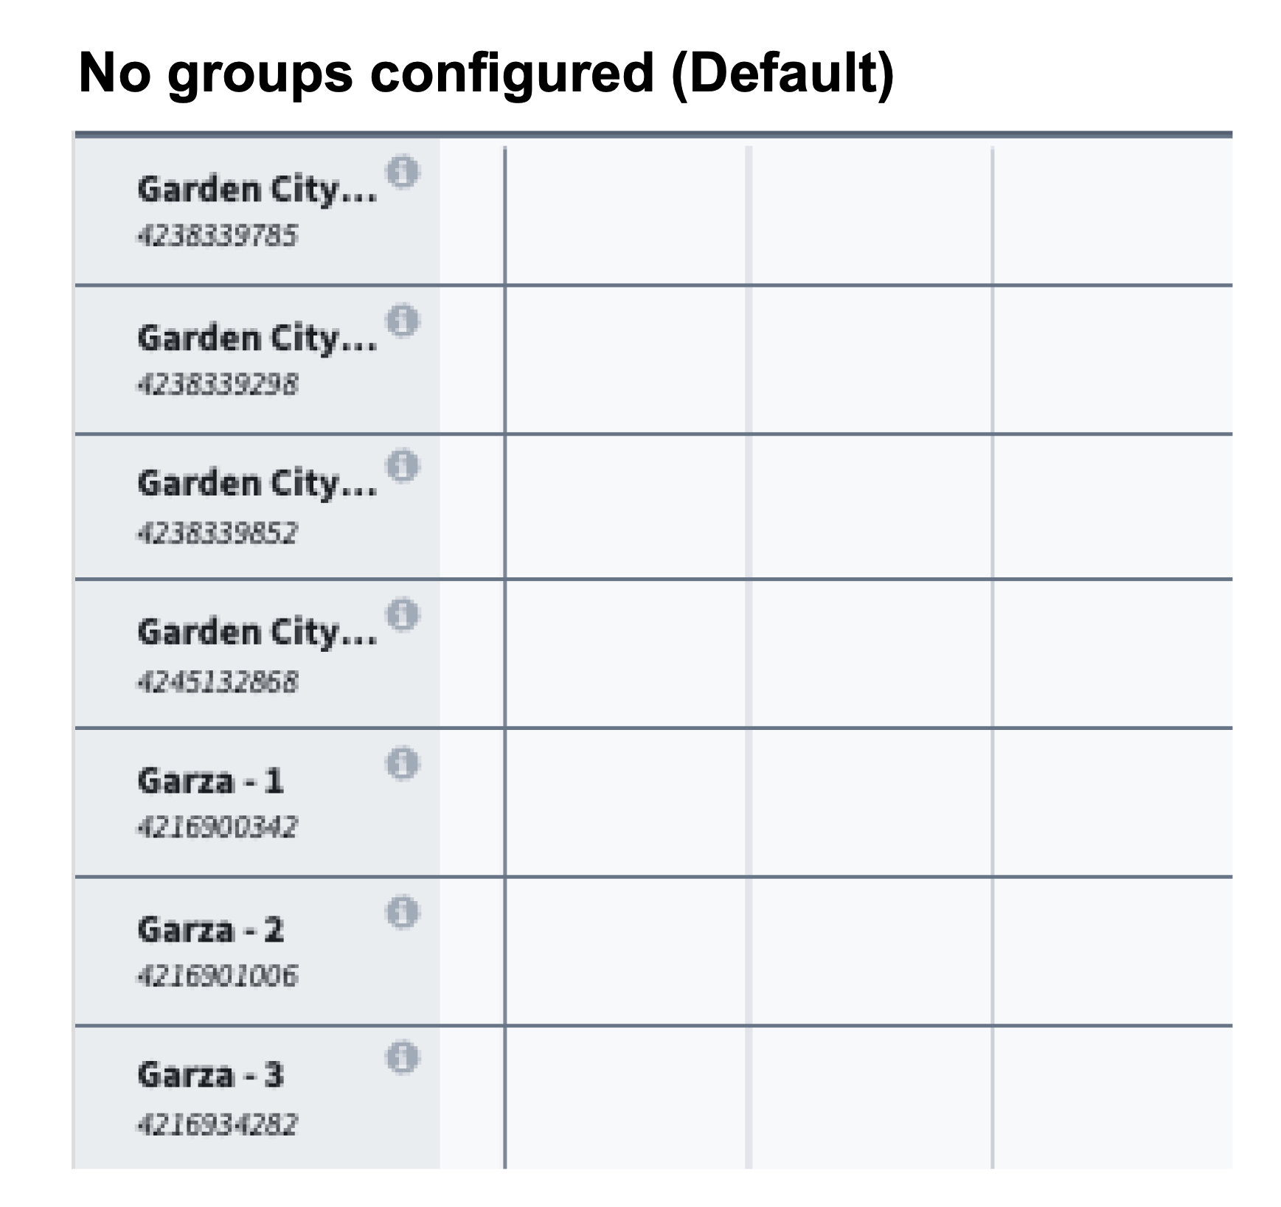
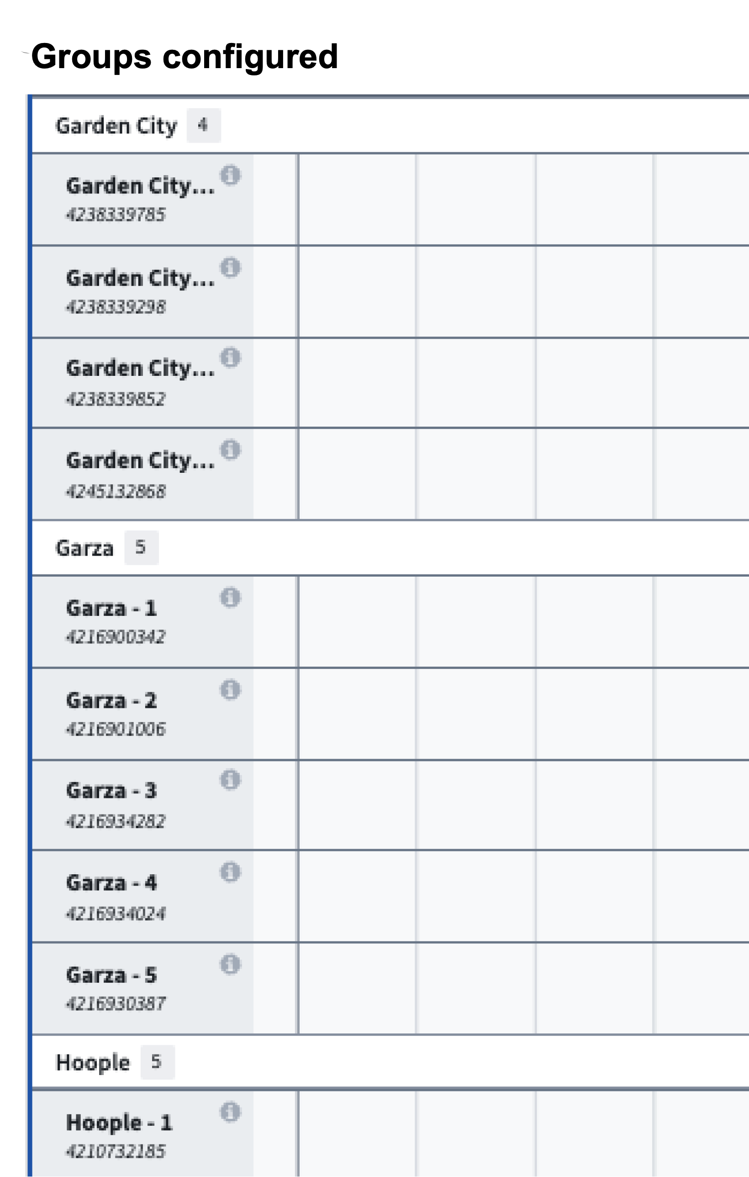
- 默认排序： 允许应用一个或多个默认排序到图表中行的排序中。
- 右键菜单
- 操作配置： 配置与资源对象类型相关的操作。这些操作可以是标准的Ontology创建、修改或删除操作，或自定义FoO支持的操作。
- 搜索函数： 配置行级别推荐函数。当用户右键点击图表中没有安排的时间时，该函数被启动。光标的位置对应于一个特定的时间和资源对象，然后可以用作函数的输入。
- 行选择事件： 配置工作坊事件，以在图表中选择行时触发。例如，使抽屉显示更详细的对象视图。

输入数据（Pucks）
- 界面
- 颜色配置： 此选项允许您选择将在调度甘特图中用于所有pucks/调度对象的颜色。您可以选择 静态 或 按分段（条件格式）颜色选项。
- 静态： 当选择此选项时，所有pucks将为相同的颜色，使用下拉颜色选择器选择。静态颜色的pucks如下面的图像所示。
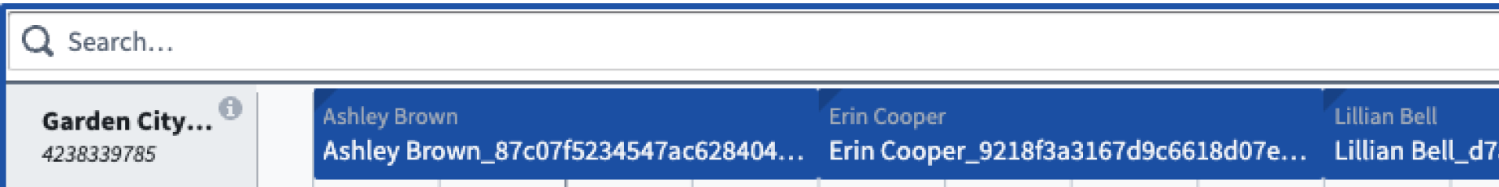
- 按分段： 可以在Ontology管理器中配置分段，通过将 schedules:segment-by 作为类型类应用于您选择的属性。使用本地Ontology管理器条件格式功能指定显示哪些颜色，否则甘特图将轮流显示一组默认颜色。当条件格式配置完成后，所选对象集的颜色将显示为左上角的三角形标志，如下面的图像所示。
- 交互
- 启用交互： 当关闭时，pucks 不能通过拖放移动，该设置作为“只读”选项。默认开启。
- 分配行为： 确定在调度甘特图中pucks的放置方式。共有五个预定义选项，包括：
- 分配： 在图表中任意拖放pucks。多个pucks可以在同一时间指派给同一资源。

- 分配无重叠： 类似于分配，此选项确保相同对象类型的pucks不会重叠。当一个puck被放置在另一个puck上方时，现有的puck以及所有安排在后期的时间段将自动移动以防止重叠并保持顺序。

- 交换： 类似于分配无重叠，但当一个puck被放置在另一个puck上方时，pucks将互换位置。

- 与下游交换： 类似于简单交换，该选项允许所选pucks互换位置。然而，在这种情况下，所有在交换后的pucks所指派的后续pucks也将跟随其前任者，从而有效地将整个序列下游移动。

- 捕捉到上一个： Pucks将自动捕捉到给定行上最近现有puck的末端。

- 捕捉行为： 默认情况下，用户可以在调度甘特图微件上将对象指派到任意时间，精确到具体的分钟。捕捉行为允许构建者设置对象可以指派的定义间隔。一旦puck在图表中被放置到新位置，puck将捕捉到最近间隔的开头。
例如，配置医生预约支持的调度的用户可能会确定所有指派（预约）需要在整点（:00）或半点（:30）开始。
- 捕捉间隔大小 应为确定每个间隔持续时间的整数。在下面的示例中，间隔设置为8小时。

- 开始时间戳 选项指的是捕捉间隔的起始时间。默认情况下，捕捉间隔从调度甘特图微件的开始时间戳开始。当配置时，此变量将覆盖默认开始，并在配置的时间将puck捕捉到位。
- 拖动光标至创建操作： 启用跨界面拖动操作，以用于创建新的可调度对象类型的对象。用户通过在微件中按住 shift 并拖动光标来启动操作。

- 自定义建议： 为您的调度对象选择建议函数。当用户拿起一个puck时，函数结果将在图表上呈现为高亮区域，可用于指示用户可以/应该将pucks放置的位置。
- 右键菜单：
- 操作配置： 配置与调度对象类型相关的操作。这些可能是标准的Ontology创建、修改或删除操作，或自定义Function-on-Objects支持的操作。
- 搜索函数： 配置puck级别推荐函数。当用户右键点击puck时，该函数被启动。调度对象的开始/结束时间和对象本身可以用作函数的输入。
- 事件： 配置在微件中可以触发的标准工作坊事件的组合。

界面
界面：部分包含以下配置选项：
- 显示光标时间标志： 当打开时，将在时间轴上渲染一个带标志的垂直线，标志对应光标的位置。标志内的文本不可配置，始终包括时间、周数和星期几，如下图所示。
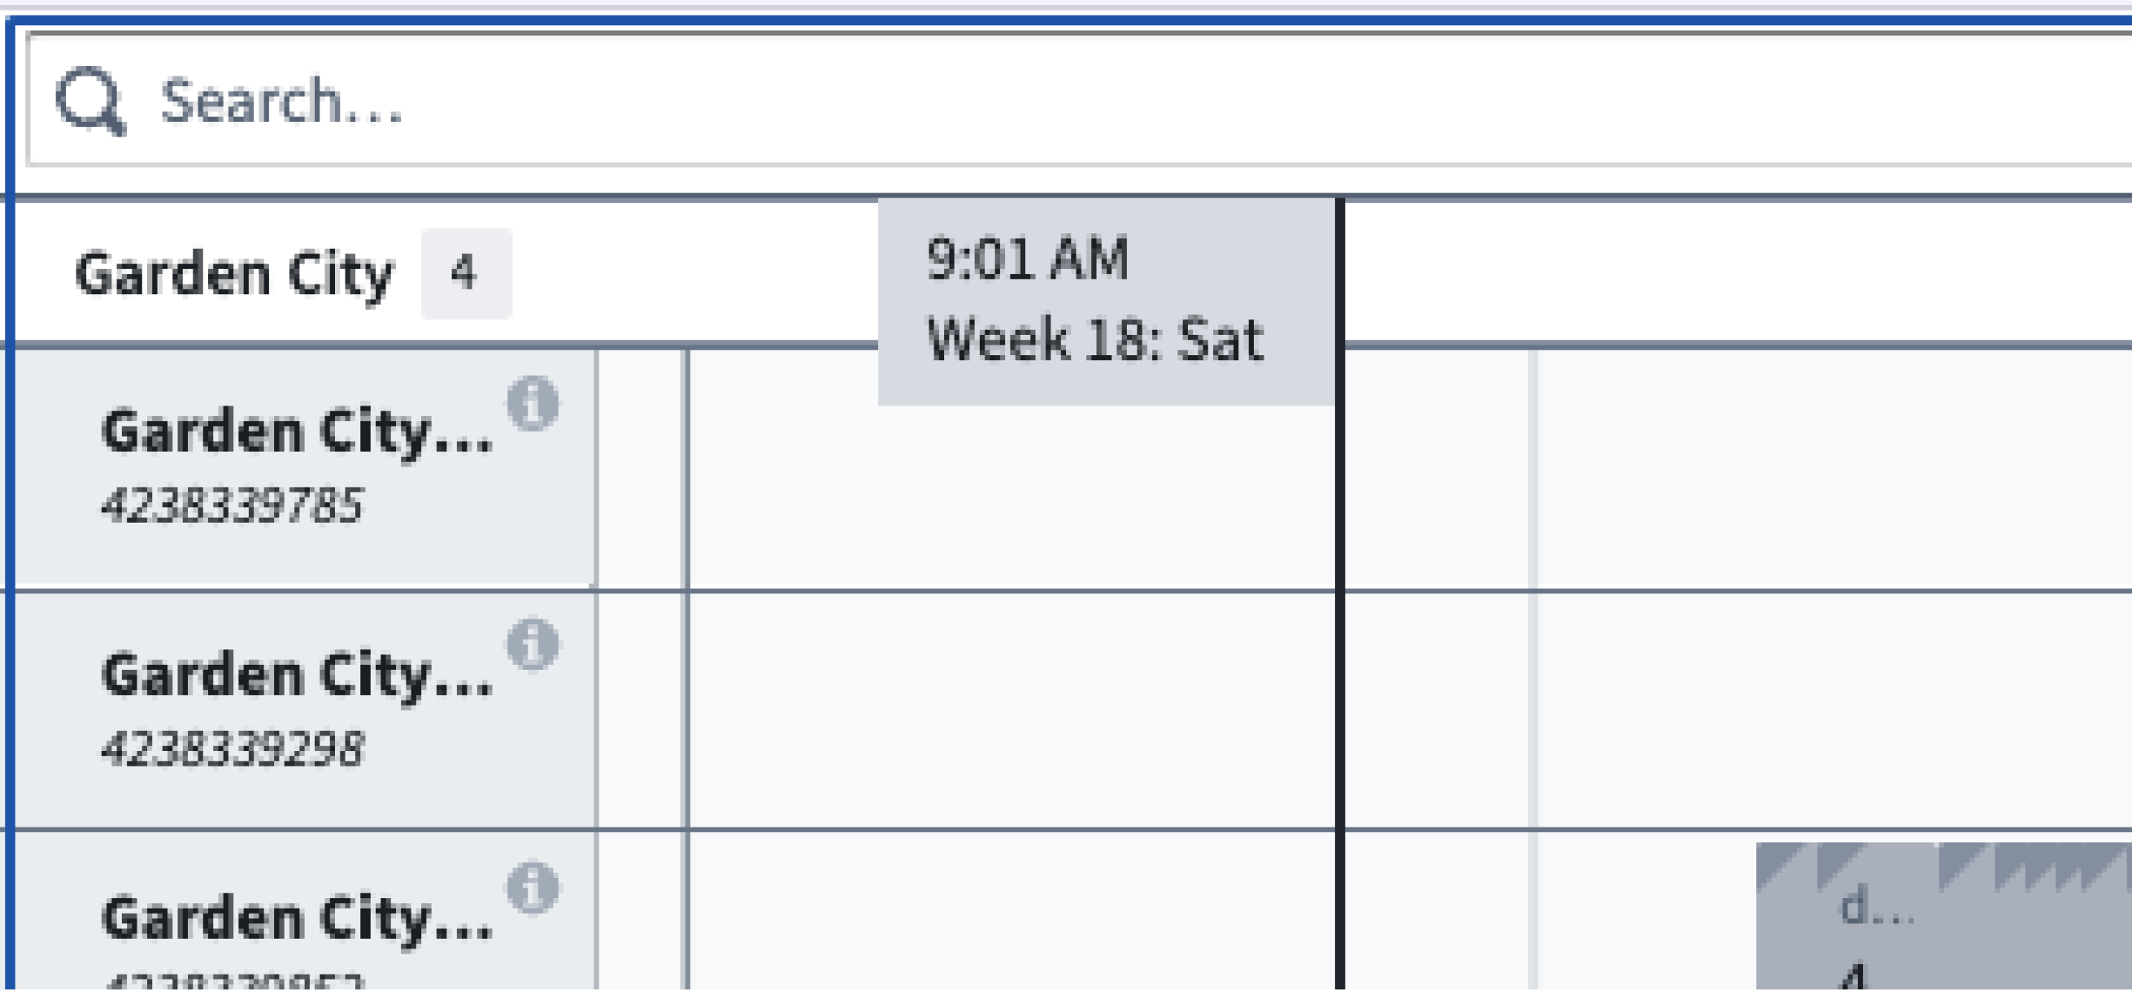
- 按可调度对象分割行： 每个可调度对象在给定的固定资源上包含一个子行。可调度对象的顺序和标签在可调度配置设置中确定，并将在悬停于对象上时显示。此设置默认为关闭，仅适用于配置有多个调度对象的应用。
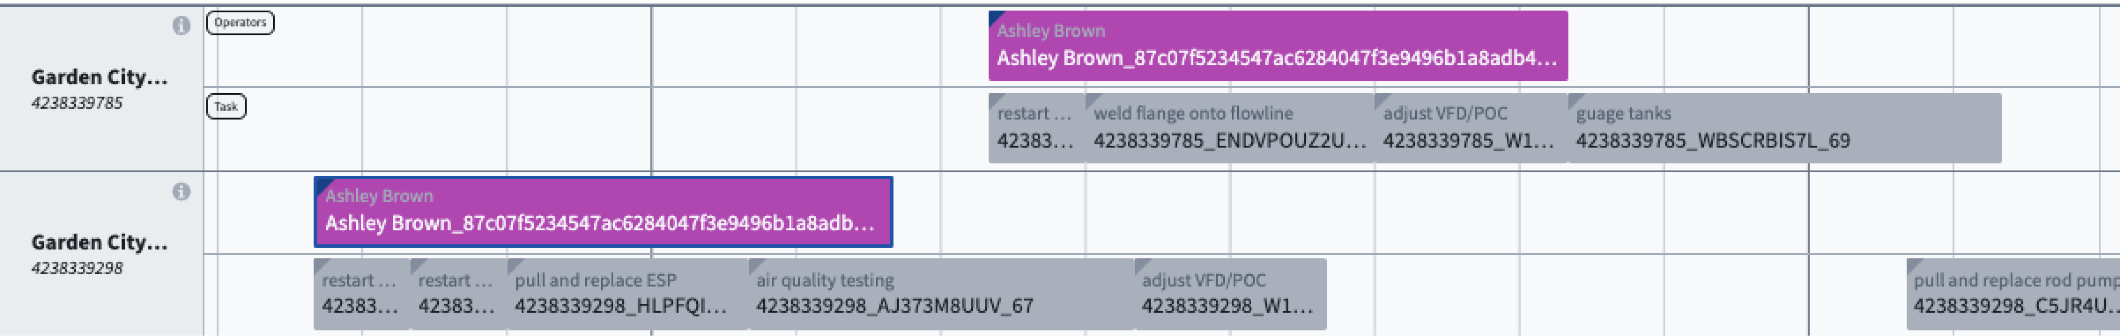
- 标准未分配 puck 大小： 默认情况下，puck 的大小与时间持续时间成比例，如下图所示。
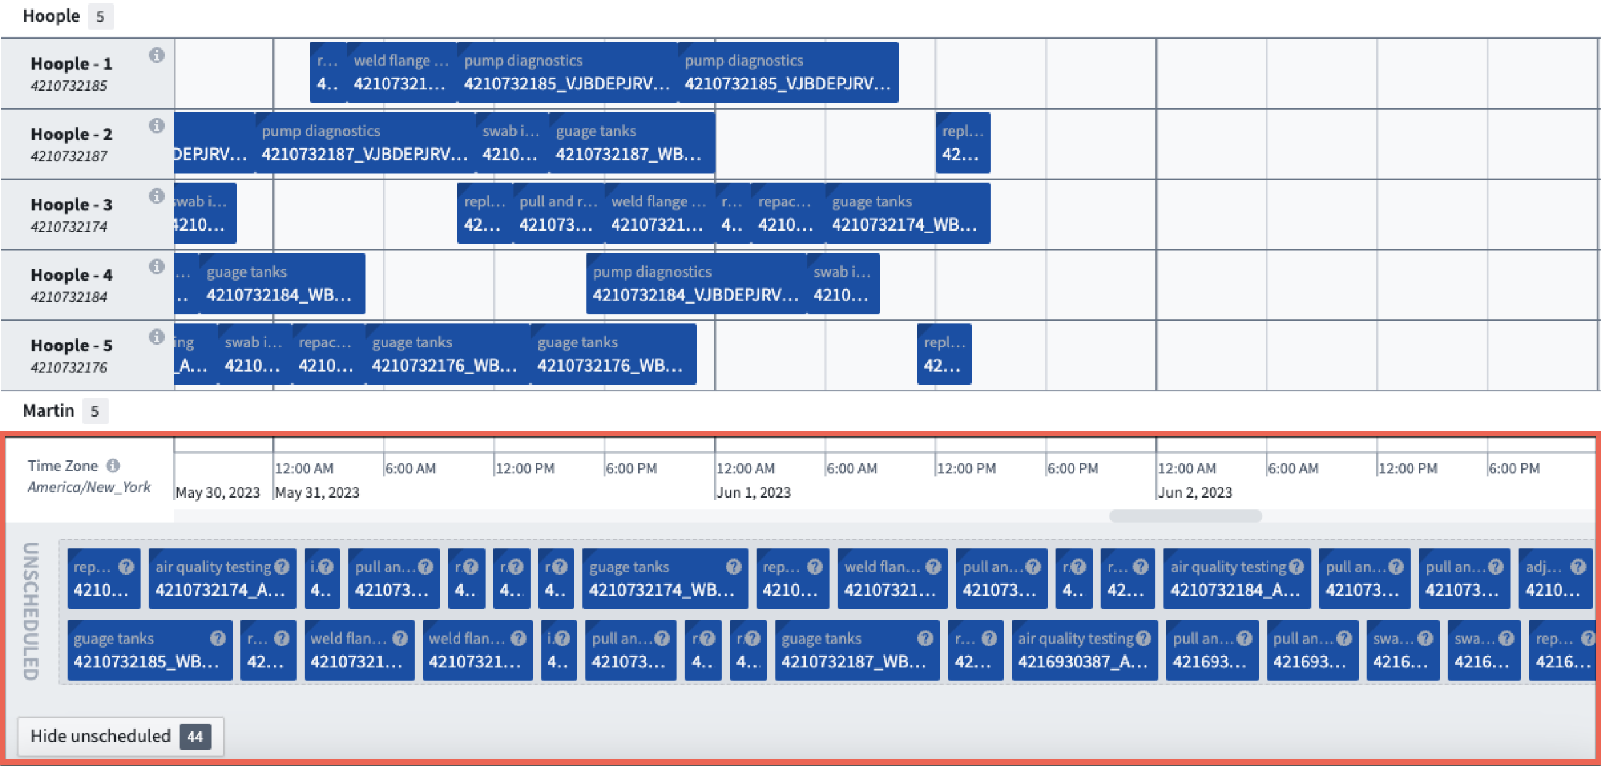
当标准未分配 puck 大小被打开时，puck 大小在未分配区域中被标准化，如下图所示。
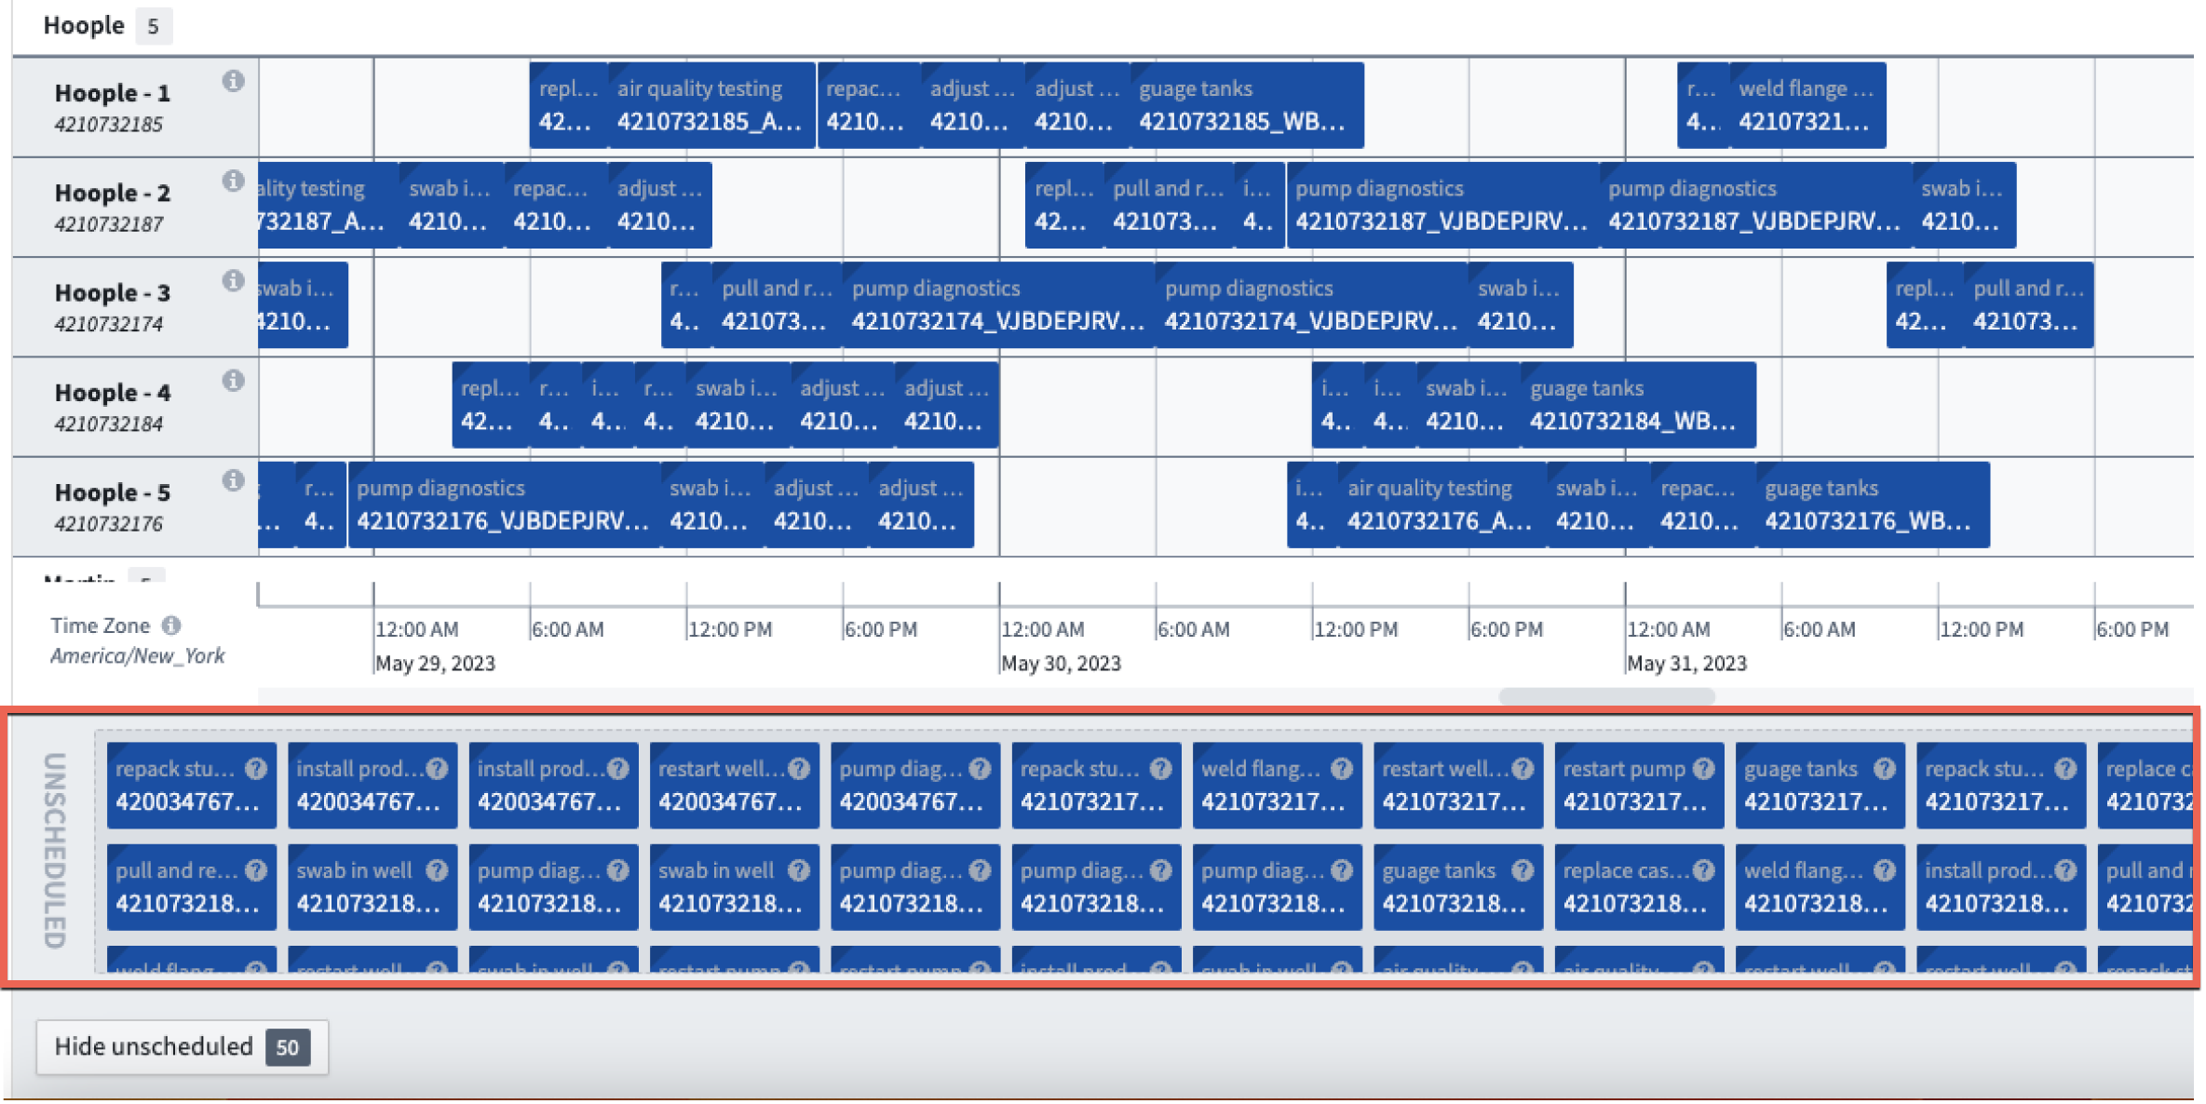
- 简化视图： 当切换时，标题（包括搜索栏、验证规则筛选、用户偏好）和页脚（包括未调度抽屉、更改日志、审查按钮）将从视图中隐藏。模块构建者可以为只读工作流或禁用场景的工作流选择此选项。

输出
调度甘特图微件自动生成四个输出变量，可供其他工作坊微件使用，以增强您的应用。这些输出变量包括：
- 输出场景： 一个场景变量，可在所有其他场景感知微件中使用。
- 选定对象： 微件中选定对象的对象集。
- 搜索结果输出： 最近搜索/推荐返回的对象的对象集。仅当函数返回对象时，此输出才会填充。
- 用户偏好： 一个序列化字符串，可以与模块界面或状态保存一起使用，以保持保存的用户偏好。
您可以从微件框架右上角的设置齿轮配置微件的用户偏好设置。
配置完成后，您可以将此配置设为所有用户的默认配置。为此，请导航到配置侧栏左侧的用户偏好部分，然后将变量内容（在窗口右侧）复制粘贴到默认值部分（在左侧）。

起始
# 起始
以下指南提供了实施动态调度工作流初始版本的步骤。请查看每个部分中引用的文档以获取更多信息。

1. 创建核心Ontology对象
您必须创建以下核心对象类型以搭建动态调度工作流：
- 创建一个Task或Schedule对象类型。这代表了分配给资源（如人员或对象）的时段。例如，修理温度传感器。
- 对象类型必须具有属性，以持有外键以创建与资源对象类型的关系。
- 此对象类型可以有一个“固定持续时间”布尔属性，以强制或不强制Task或Schedule的静态持续时间。
- 您必须启用对此对象的编辑，因为开始/结束/持续时间和与资源的关系将在此过程中进行编辑。
- 创建一个或多个Resource对象类型，代表分配给Task或Schedule的资源。例如，需要在任务上工作的人员（Mechanic）和需要工作的元素（Vehicle）。
- 创建Task或Schedule对象类型与不同Resource对象类型之间的链接。
查看动态调度Ontology原语文档，以获取关于每个对象类型架构的更多信息。

2. （非必填）定义验证规则
验证规则是一种强制约束的方式，并决定是否接受对计划的编辑。
- 创建两个数据集：一个用于支持Validation Rule对象类型，一个用于支持Validation Rule与Task/Schedule之间的多对多关系。
- 您可以通过在Pipeline Builder中手动输入数据集来创建此数据集。
- 创建一个Validation Rule对象类型。这将存储执行验证的函数的RID和版本。
- 创建Validation Rule与Task/Schedule对象类型之间的多对多关系。
- 使用特殊类型类设置链接：schedules:schedulable-rule-link。
- 创建一个代码库来编写验证规则的函数。给定一个Task/Schedule对象类型，函数应根据某些任意逻辑验证其是否“有效”。这些函数的RID和版本将手动存储在Validation Rule对象类型实例中。
- 打开Ontology Manager找到函数的RID（例如ri.function-registry.main.function.48e0044f-554a-4b0c-8879-18e0866dffb3）和版本（例如1.0.0）。
查看动态调度验证规则文档，以获取关于验证规则的更多信息。

3. 在Ontology Manager中启用功能
您必须在Ontology Manager中为Task或Schedule对象类型启用动态调度功能。这样做将帮助您配置和自动生成动态调度工作流的操作和其他相关元素。
查看动态调度功能向导文档，以获取关于启用此功能的更多信息。

4. 在Workshop中使用动态调度
在此阶段，您可以开始使用并记录在上述步骤中创建的不同元素上的决策。
- 创建一个Workshop模块。
- 添加调度甘特图微件。
- 配置微件。
- 排程、属性和验证更改。
查看调度甘特图微件文档以获取更多信息。

Ontology 原语和数据模型配置
# Ontology 原语和数据模型配置
用于动态调度的 Ontology 原语包括一个计划对象和一个或多个资源对象。首先在 Ontology 管理器 中创建您的对象。至少，Workshop 微件需要两种对象类型：计划对象和资源对象。
对象类型 | 描述
计划对象 | 计划对象代表感兴趣的任务或活动，并应包括事件发生时的起始和结束时间和/或预期持续时间。
资源对象 | 资源对象代表任何实体（例如人员、位置、项目等），计划对象将被指派或安排的对象。

示例：飞机维护计划
下面的示例演示了为飞机安排维护任务的过程。

简单配置
下面展示了 Dynamic Scheduling Workshop 微件的两对象类型配置，这是最低要求。
- 计划对象类型: 在下面的示例中，维护任务是一个时间限制活动。
- 资源对象类型: 飞机是执行任务的对象/地点。
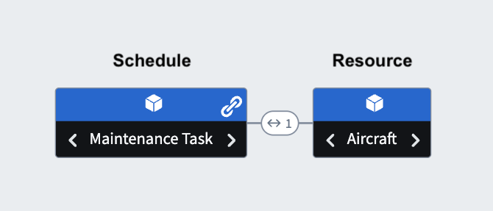

高级配置
动态调度数据支持多种超出两对象类型模型的附加配置，允许应用程序构建者创建复杂的高级工作流。
在上述两对象类型模型的基础上，除了安排*何时*在指定飞机上进行维护任务外，用户还可以通过将任务指派给特定的机械师来确定*谁*将执行维护任务。在这个新的 Ontology 中，如下图所示，机械师对象作为第二资源对象类型，数量可以是无限的。
- 计划对象类型: 维护任务是一个时间限制活动。
- 资源对象类型 1: 飞机是执行任务的对象/地点。
- 资源对象类型 2: 执行指派维护任务的机械师。
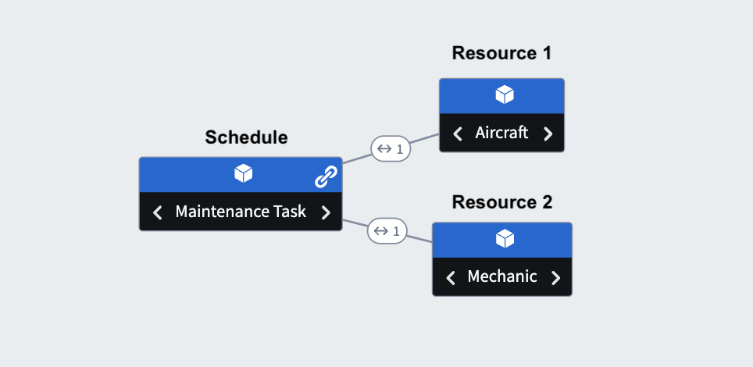

Ontology 要求
您的 Ontology 必须定义为调度原语。为了帮助快速分类您的 Ontology 对象，请使用 Ontology 管理器向导。在可以使用设置工具之前，您的计划对象必须满足下面概述的属性和链接要求。

所需的计划对象属性
对象属性 | 类型
起始时间 | timestamp
结束时间 | timestamp
持续时间 | long (毫秒)
指向资源的外键 | 字符串

所需的 Ontology 链接
计划对象类型应与每个资源对象类型建立多对一关系。例如，在上面的例子中，可以将多个任务指派给一架飞机。

Ontology 管理器向导
为了帮助您快速轻松地将 Ontology 对象分类为调度原语，Ontology 管理器向导应用了一系列必需的类型类到您的计划对象的属性上（如果在非必填配置部分选择，向导会创建一个计划保存操作）。
在使用向导之前，请确保按照模型配置描述创建了所需的对象和链接。
要使用 Ontology 管理器向导对您的 Ontology 对象进行分类，请按照以下步骤操作：
- 在 Ontology 管理器中导航到您的计划对象类型。
- 从左侧面板中选择 功能 标签。
- 找到 动态调度 并选择 开始。
从这里，向导将引导您设置所选计划对象的起始时间和结束时间属性、相关资源对象类型的链接和高级配置选项。当向导完成工作时，您需要修改计划对象类型的主键属性上的类型类：
- 向导为您创建一个保存处理操作。导航到它并复制操作 RID，看起来像这样：
ri.actions.main.action-type.9853f3fd-ad15-4015-8865-081d537e19e6
- 导航到您的计划对象类型的主键属性并选择 交互 标签。
- 将 schedulable-save-handler 类型类设置为复制的操作 RID 并保存 Ontology。

搜索函数
# 搜索函数
搜索函数使用户能够快速找到并评估其调度工作流中出现的特定、独特问题的可能解决方案。
每个搜索函数都由一个TypeScript函数支持。灵活的界面允许搭建者编写能够返回puck、时间段或两者结合的函数。此外，搜索函数可以是基于行的或基于puck的。
对于基于行的搜索函数，用户必须右键单击空白区域，并传入行Object和时间作为函数输入。对于基于puck的搜索函数，用户必须右键单击一个puck以传入Object和时间作为函数输入。
下图显示了一个返回puck的搜索函数界面。
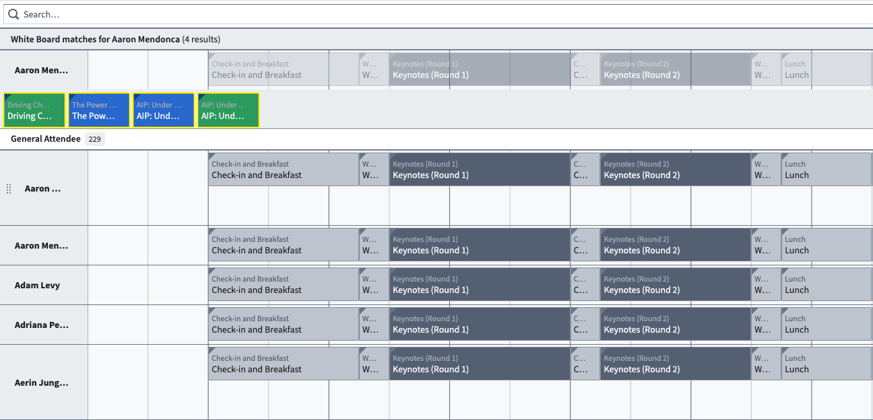
下图显示了一个返回时间段的搜索函数界面。
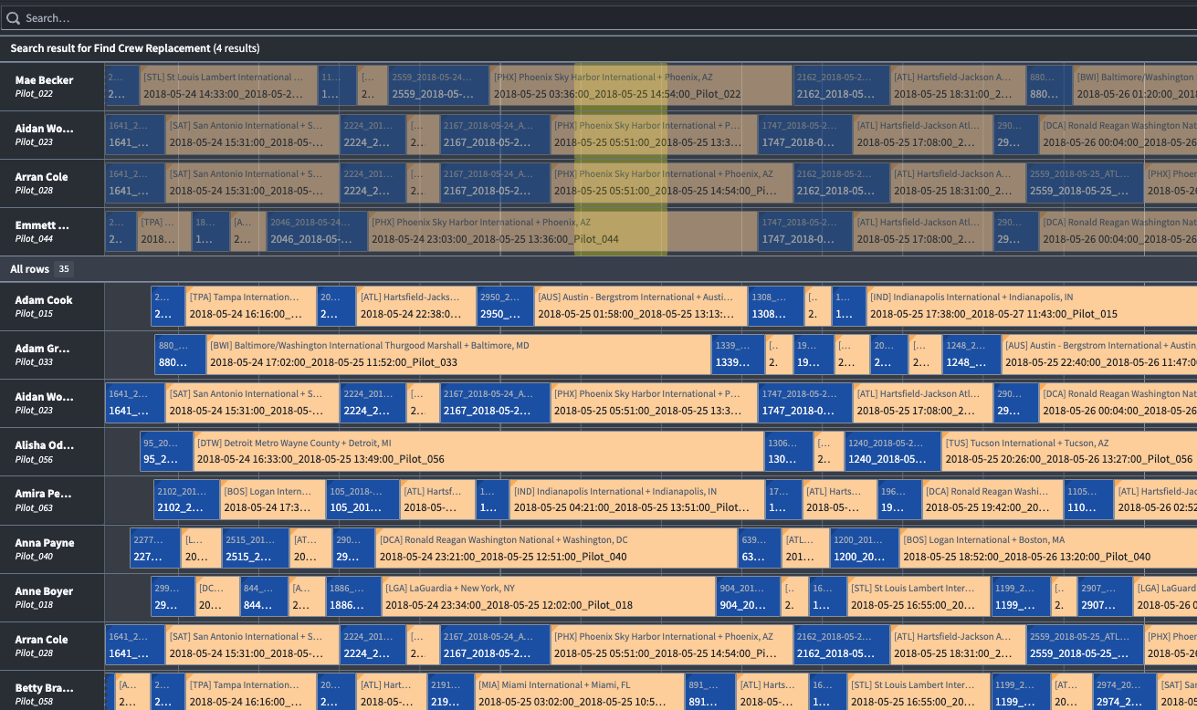
执行搜索函数后，将在调度甘特图中创建一个新的搜索组，结果以黄色高亮显示。通过选择组标题右侧的插入符号（^），可以折叠和展开搜索组。此外，用户可以通过选择结果概览选项来查看搜索结果的详细信息，以打开显示搜索函数输出的面板，如下图所示。
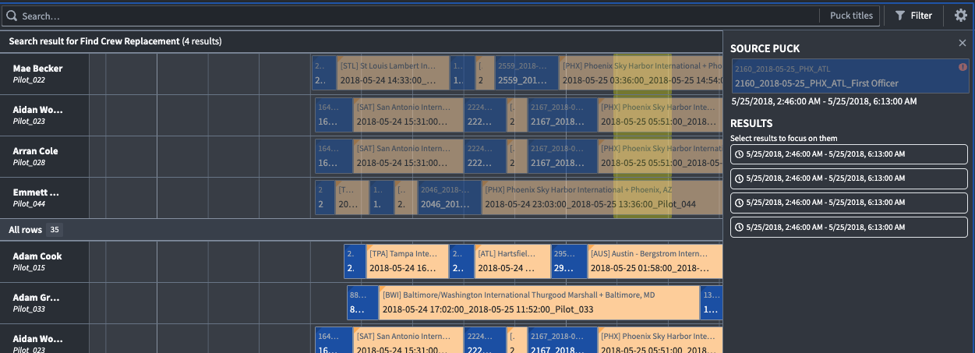

函数界面
以下类型表示从行或puck触发搜索函数时编写搜索函数所需的信息，包括有关搜索组的详细信息。
type IPuckSearch = (puck: ObjectReference) => ISearchResult
type IRowSearch = (rowId: string, selectedTime: Timestamp) => ISearchResult
/*
搜索函数可以返回时间段、冰球或两者。SLOT 和 PUCK 用作 IHighlight 中的类型。
*/
export enum HighlightType {
SLOT = "SLOT", // 表示时间段
PUCK = "PUCK", // 表示冰球
}
/*
用于 IHighlight 中的函数，以返回一组时间段。
*/
export interface IDomain {
start: Long; // 开始时间
end: Long; // 结束时间
}
/*
用于确定运行搜索函数后在用户界面中突出显示的内容
*/
export interface IHighlight {
type: string; // 可以是 SLOT 或 PUCK
// 针对 "SLOT" 需要的属性
domain?: IDomain; // 时间范围
containerId?: string; // 容器 ID
// 针对 "PUCK" 需要的属性
schedulableObjectPrimaryKey?: string; // 可调度对象主键
schedulableObjectTypeId?: string; // 可调度对象类型 ID
// 可选
comment?: string; // 备注
}
/*
定义新创建的搜索组的标题和函数返回的行。
*/
export interface IRowGroup {
title: string; // 搜索组的标题
containerIds: string[]; // 容器 ID 列表
highlights: IHighlight[]; // 突出显示的内容列表
}
/*
函数的整体返回类型。
*/
export interface ISearchResult {
rowGroup?: IRowGroup; // 行组信息
sourcePuckIds?: string[]; // 来源冰球 ID 列表
error?: string; // 错误信息
}

建议函数
# 建议函数
在调度和资源分配工作流中，一个关键挑战是了解特定事件可以发生的位置和时间，或者它们可以移动到的位置。大多数调度都有局限性，并非所有调度选项都同样合适；通过将这些限制和标准构建到逻辑中，工具可以帮助用户快速评估选择。建议函数功能通过根据组织定义的逻辑，直观地指示潜在调度对象圆盘放置的适用性来引导用户行为。
每个建议函数都有一个TypeScript函数支持。规则逻辑的输出可用于突出显示可以指派的区域，或者相反，不能进行指派的区域。应用程序构建者可以通过在Workshop微件配置中的设置来强制执行这些建议。当开启时，此功能将强制圆盘放置到最近的高亮区域。
在调度甘特图中的建议函数结果是静态的。该函数在初始应用程序加载期间运行，之后进行的任何操作不被考虑在内。这对该功能是否适合您的工作流有影响。
以下是建议函数可以有效使用的两个示例。
在下图中，建议函数被编写为建议被指派个体的首选位置（在本例中为“Susan”）。绿色区域表示花园城是Susan的首选位置，而灰色表示的沙洲则不是首选。
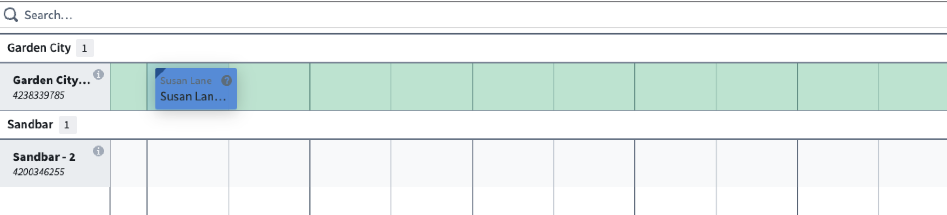
在下面的示例中，应用程序用于指派飞行员。时间的垂直切片（绿色）向调度员指示不应调整航班的起始/结束时间，而只应调整飞行员。
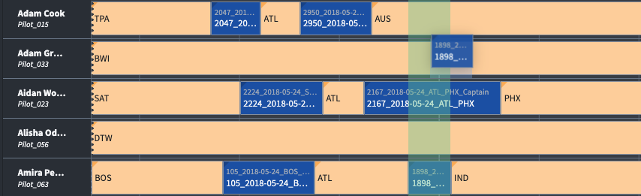

函数接口
以下类型表示从行或圆盘触发时编写搜索函数所需的信息，其中包括有关搜索组的详细信息。
/*
Suggestion函数接受一个puck主键列表以及Gantt的开始/结束时间，
返回一个从puck主键到行主键映射到时间槽数组的映射。
*/
type ISuggestion = (
scheduleObjectPrimaryKeys: string[],
domainStart: Timestamp,
domainEnd: Timestamp,
) => FunctionsMap<string, FunctionsMap<string, Array<ISuggestionSlot>>>
/* Suggestion类型定义 */
export interface IDomain {
start: Long; // 开始时间
end: Long; // 结束时间
}
/* rating用于确定小部件UI中的高亮颜色。基于-1到1的比例。
越接近1，高亮颜色越深的绿色。越接近-1，高亮颜色为红色。
*/
export interface ISuggestionSlot {
domain: IDomain; // 时间域，包括开始和结束时间
rating: Float; // 评分，用于UI高亮颜色
}
export type IValidSlots = Array<ISuggestionSlot>;
export type ISlotMappings = FunctionsMap<string, IValidSlots>;
export type ISuggestionResult = FunctionsMap<string, ISlotMappings>;
/*
在那些日程对象有固定开始/结束时间且仅可能更改分配资源的工作流程中（纵向切片高亮），
可以使用ALL_ROWS_ID作为快捷方式。
*/
export const ALL_ROWS_ID = "__ALL_ROWS";

验证规则
# 验证规则
约束是任何调度工作流程中固有的一部分。从简单的时间限制到频繁变化的规则矩阵，规则的复杂性各不相同。验证规则允许您将这些约束编写成代码，从而使终端用户能够在了解定义您组织运营的限制和约束的情况下，搭建和修改计划。
每个验证规则都由一个 TypeScript 函数支持，该函数评估计划对象的当前状态是否符合函数逻辑中定义的某个条件。
用户将在 Workshop 的调度甘特图微件的前端看到验证规则的结果。初次加载时，所有规则都会根据当前的 Ontology 状态进行评估。每次对计划进行更改时，规则都会重新评估。此过程使用户了解他们的决策如何符合特定的约束和限制。
以下是调度甘特图微件中的调度约束示例。在第一张图像中，应用了规则 No Operator Overlaps，如切换开关所示。此选项确保仅显示遵循此规则的结果。接下来的图像展示了输出结果。在此示例中，两个行之间存在冲突，操作员 Brad Evans 和 Ashley Brown 发生了重叠。
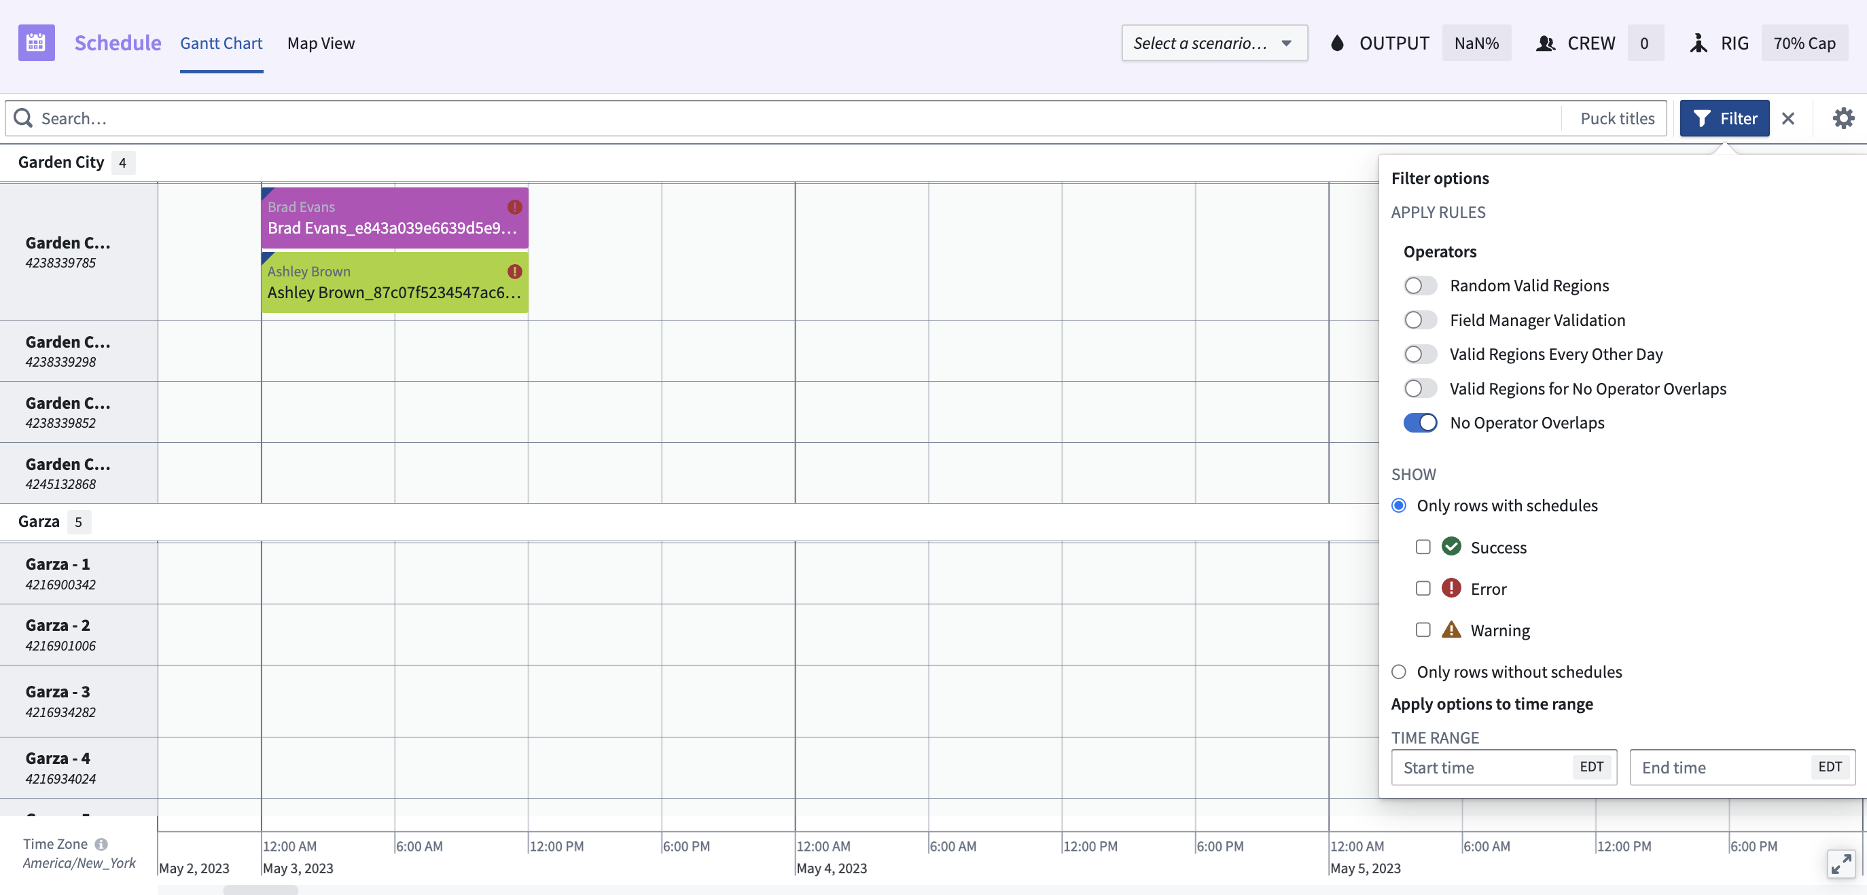
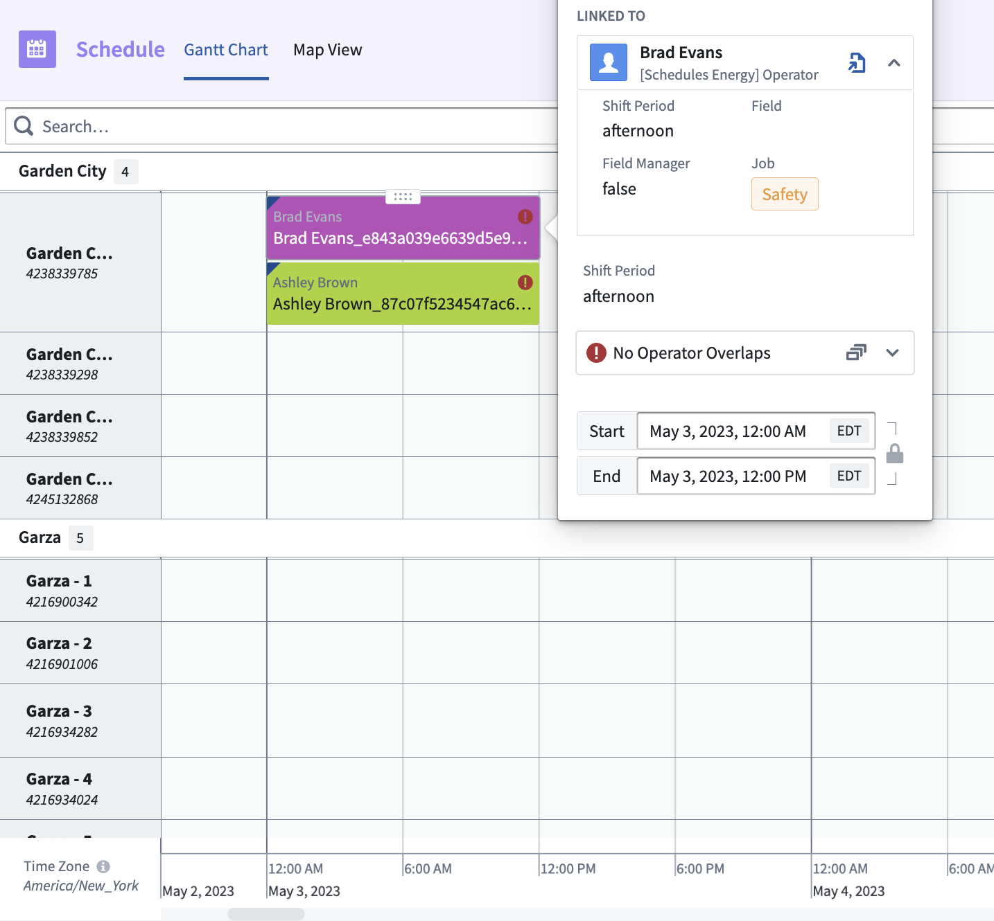

编排
在 Workshop 的调度甘特图微件中，每次执行更改以验证计划时，都会调用验证规则。
1. 在场景上调用动作 "saveHandler"
2. 在更新的场景上调用验证规则
3. 在场景上调用动作 "saveHandler"
4. 在更新的场景上调用验证规则
等等...
n. 用户选择 "提交更改"，并将应用于场景的所有动作应用于本体
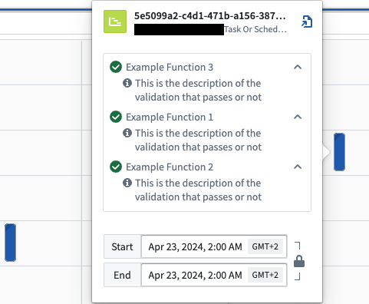

实现验证规则
规则直接在调度甘特图微件中配置，允许您在每个应用案例的基础上应用规则。要向调度甘特图微件添加规则：
- 导航到相关对象类型的日程数据层。
- 向下滚动到规则部分并选择添加新项目。
- 在规则名称文本框中，提供将在调度甘特图中向最终用户显示的规则描述。
- 从下拉菜单中选择约束类型。“HARD”将由一个带感叹号的红色圆圈表示。“SOFT”将由一个带感叹号的橙色三角形表示。
- 从下拉菜单中选择规则函数。
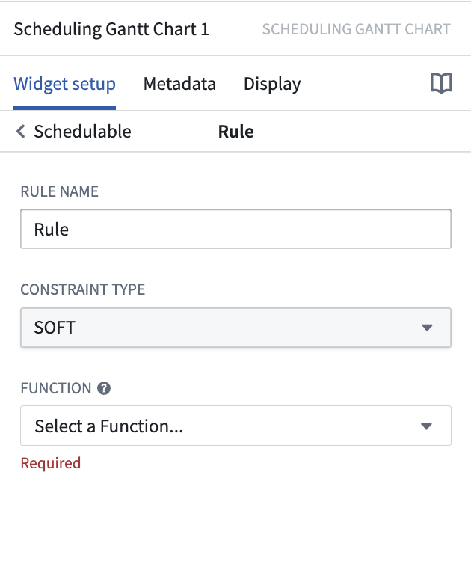

函数界面
以下类型表示编写验证规则所需的信息，其中包括每个对象的规则状态。
type IFoORule = (scheduleObjectPrimaryKeys: string[]) => Array<IRuleResult>
/*
规则结果的解释如下：
true - 规则验证为通过
false - 规则验证为未通过
undefined - 规则与给定的计划对象无关
*/
interface IRuleResult {
result: boolean | undefined; // 规则验证结果，可以是 true, false 或 undefined
scheduleObjectPrimaryKey: string; // 计划对象的主键
details?: Array<IRuleResultDetails>; // 规则结果的详细信息
}
/*
默认情况下，弹出卡片上的文本将显示在规则对象中配置的规则名称
可选地，您可以基于规则评估结果显式定义自定义文本
此外，您可以提供一组相关的 puckIds，以指引用户了解规则为什么通过或失败
*/
interface IRuleResultDetails {
description: string; // 规则结果的描述文本
relatedPuckIds: string[]; // 与规则结果相关的 puckId 列表，帮助用户了解规则通过或失败的原因
}

示例函数
以下是一个不包含验证核心逻辑的函数的基本示例：
import { Function, Integer } from "@foundry/functions-api";
import { Objects, TaskOrSchedule, ObjectSet} from "@foundry/ontology-api";
// 有关类型定义，请查看我们的公共文档
interface IRuleResultDetails {
description: string; // 描述
relatedPuckIds: string[]; // 相关的Puck ID
}
interface IRuleResult {
result: boolean | undefined; // 结果，可能是布尔值或未定义
scheduleObjectPrimaryKey: string; // 日程对象的主键
details?: Array<IRuleResultDetails>; // 详细信息，可选
}
type IFoORule = (scheduleObjectPrimaryKeys: string[]) => Array<IRuleResult> // 定义函数类型，接受日程对象主键数组，返回IRuleResult数组
export class MyFunctions {
@Function()
public async evaluateIfTaskOrScheduleIsValid(scheduleObjectPrimaryKeys: string[]): Promise<Array<IRuleResult>> {
// 创建响应数据结构
var arrayResponses : Array<IRuleResult> = [];
scheduleObjectPrimaryKeys.forEach(pk => {
// 获取每个日程对象的主键
const currentSchedulePK = scheduleObjectPrimaryKeys[i];
// 使用主键做一些操作；获取对象，验证某些内容，...
// 构建响应
const currentValidationDetails : Array<IRuleResultDetails> = [];
currentValidationDetails.push(
{
description: "这是验证通过与否的描述",
relatedPuckIds: []
});
const currentResponse : IRuleResult= {
result: true, // 验证结果，这里假设为true
scheduleObjectPrimaryKey: currentSchedulePK,
details: currentValidationDetails, // 详细验证信息
};
arrayResponses.push(currentResponse); // 将当前响应推入响应数组
});
return arrayResponses; // 返回所有响应
}
}
可以创建更复杂的验证规则。例如，规则可以检查以下内容：
- 日程是否按顺序排列（无间隙）
- 日程是否重叠
- 分配到某一日程的人员是否具备匹配的技能或认证

